**网上医生web端管理系统操作说明书**

## 1.进入系统

输入网址<http://47.97.158.11:8087/doctor/dist>进入系统

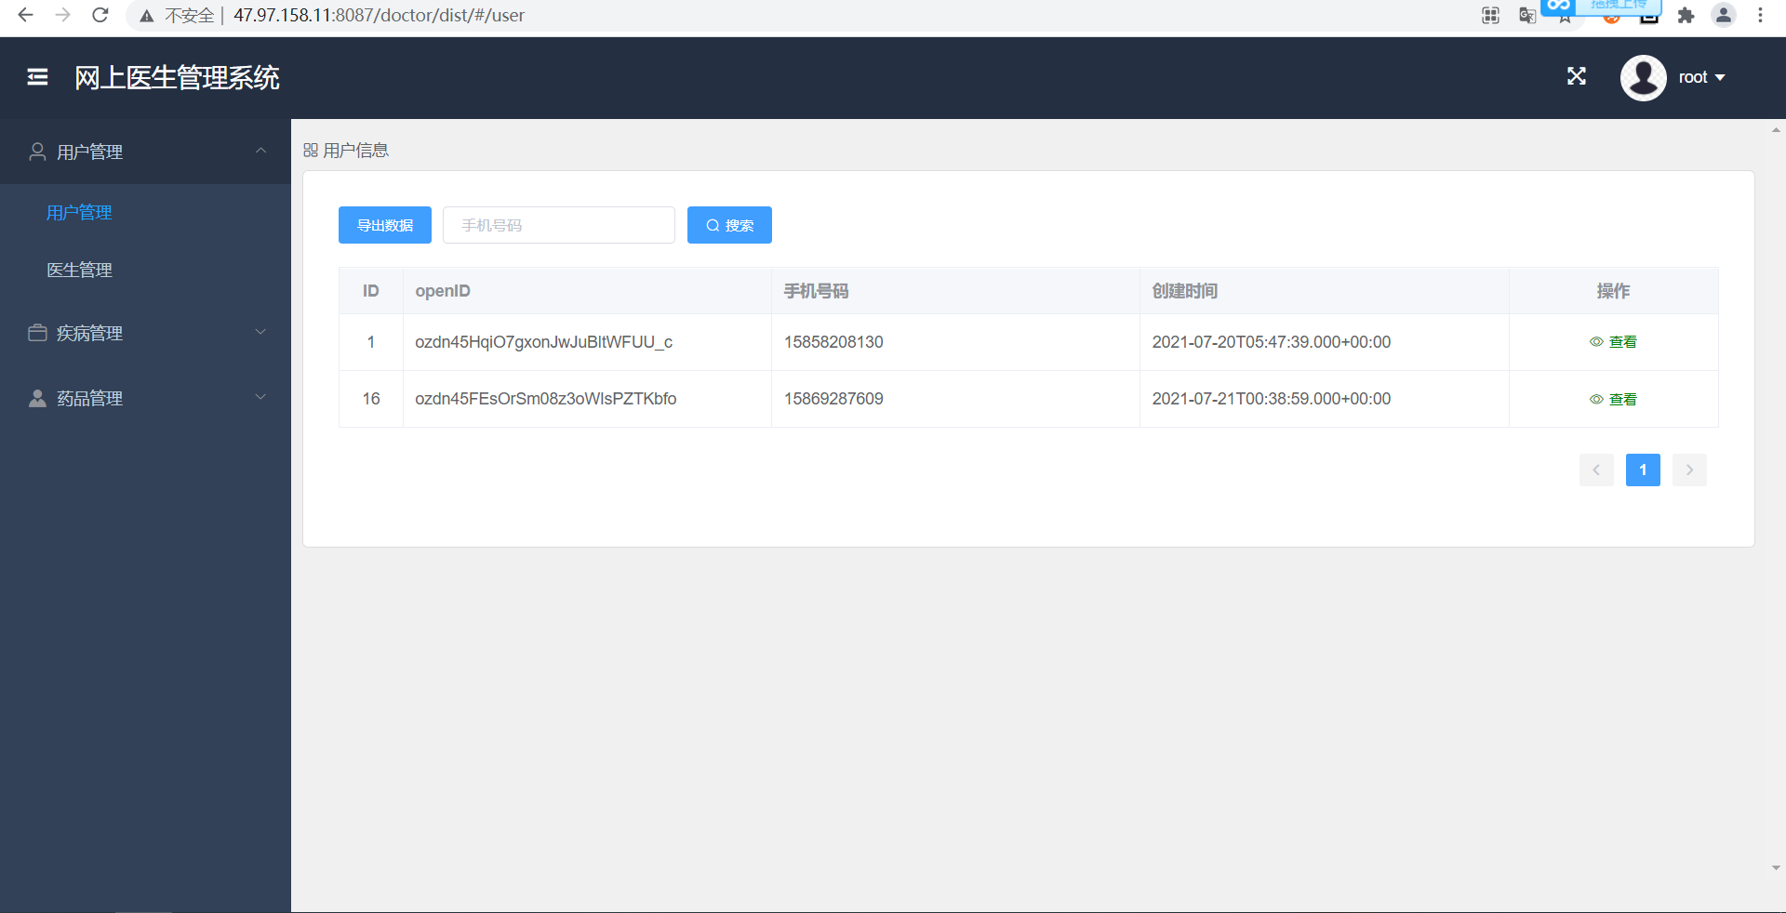

## 2.查看用户

点击用户管理可以分页查看用户的各项信息，通过手机号可以模糊搜索对应的用户，点击导出数据按钮可以导出当前查到所有数据（下同），成为excel格式

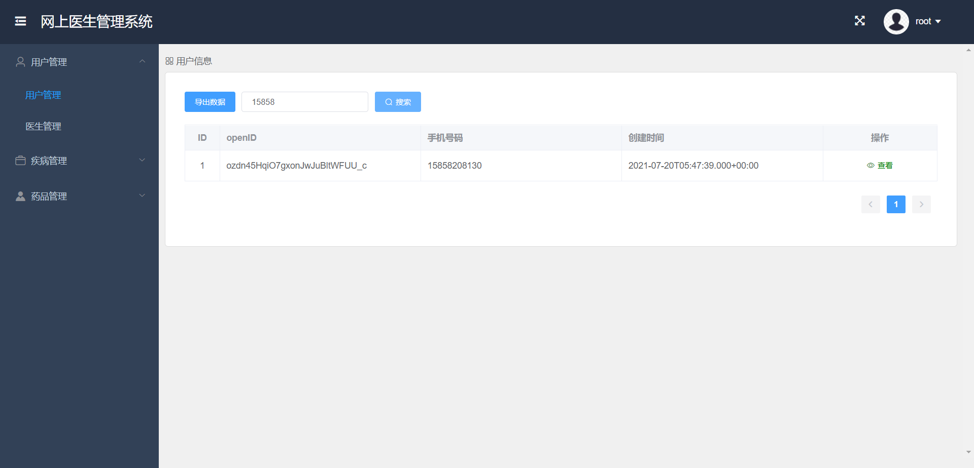

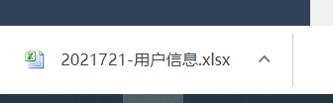

## 3.医生管理

### 3.1查看医生

点击医生管理可以查看所有的医生信息，并通过医生和名字或者科室模糊搜索，点击医生头像可以查看到医生头像的大图

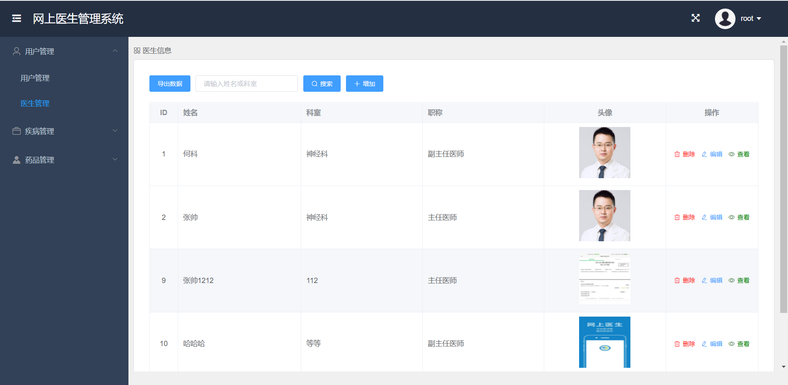

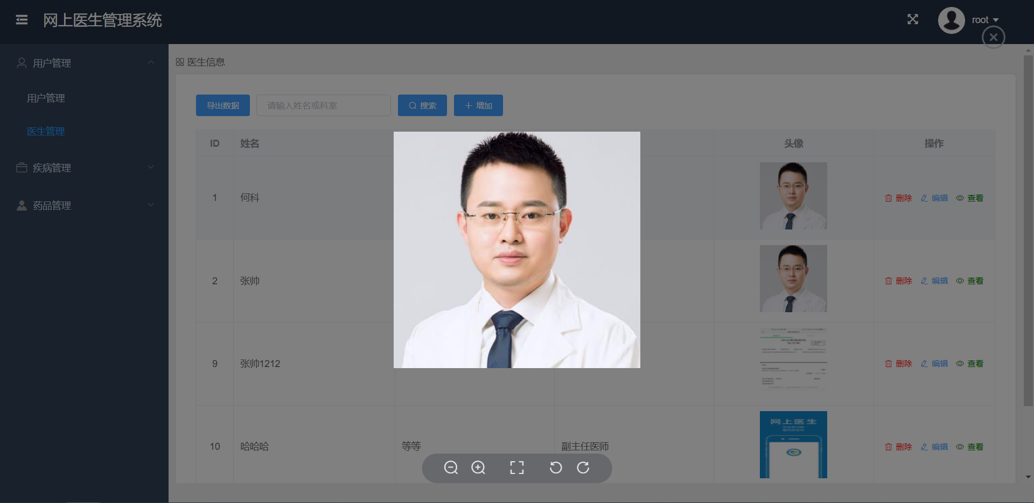

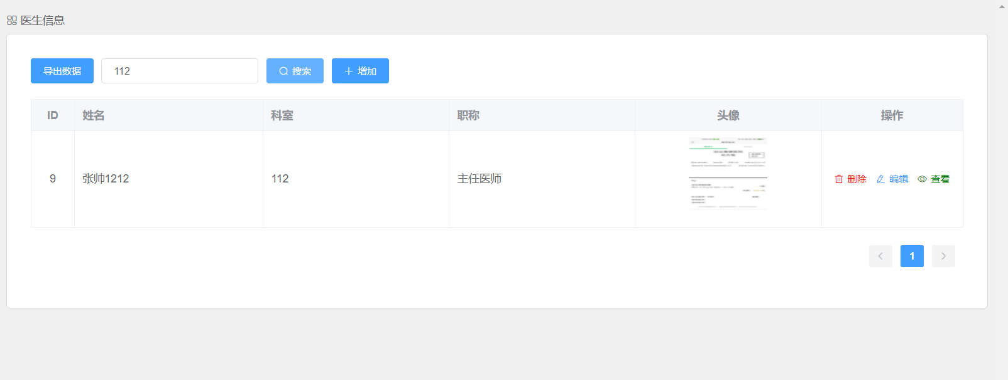

### 3.2删除医生

点击操作中的删除按钮可以弹出删除医生的确认框，点击确认删除医生

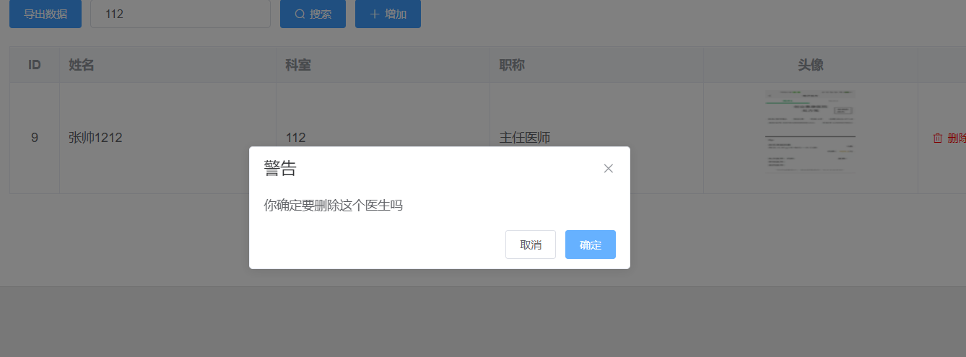

### 3.3新增医生

点击增加的按钮进入新增医生的界面

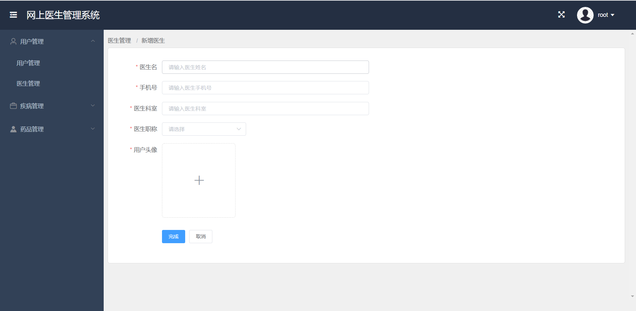

需要填写表格中的全部信息，如果不填写则表单校验失败，无法提交，如果用户提交的手机号码重复，则后台校验失败，数据新增失败并报错，如果填写校验通过则弹出提示并返回医生管理界面

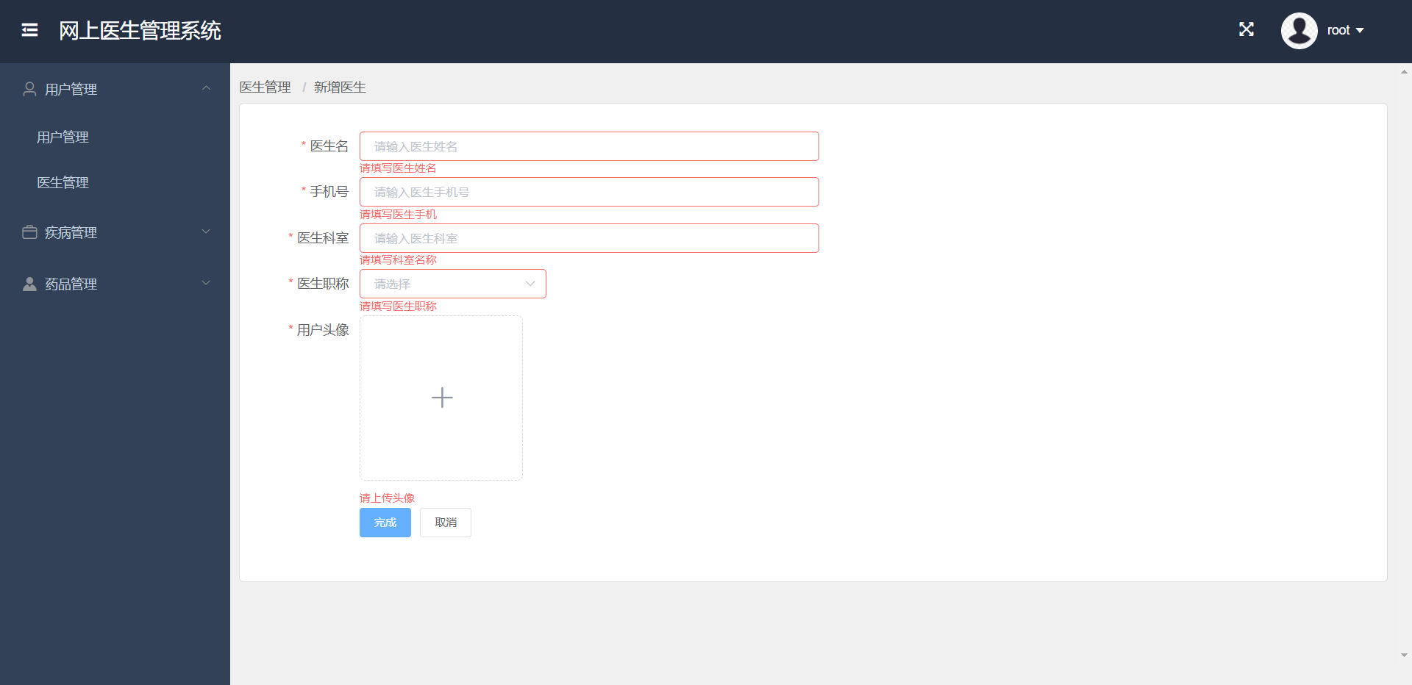

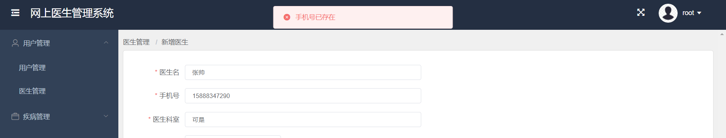

### 3.4修改医生

点击对应医生的修改按钮，可以修改对应医生的信息，要求同新增医生

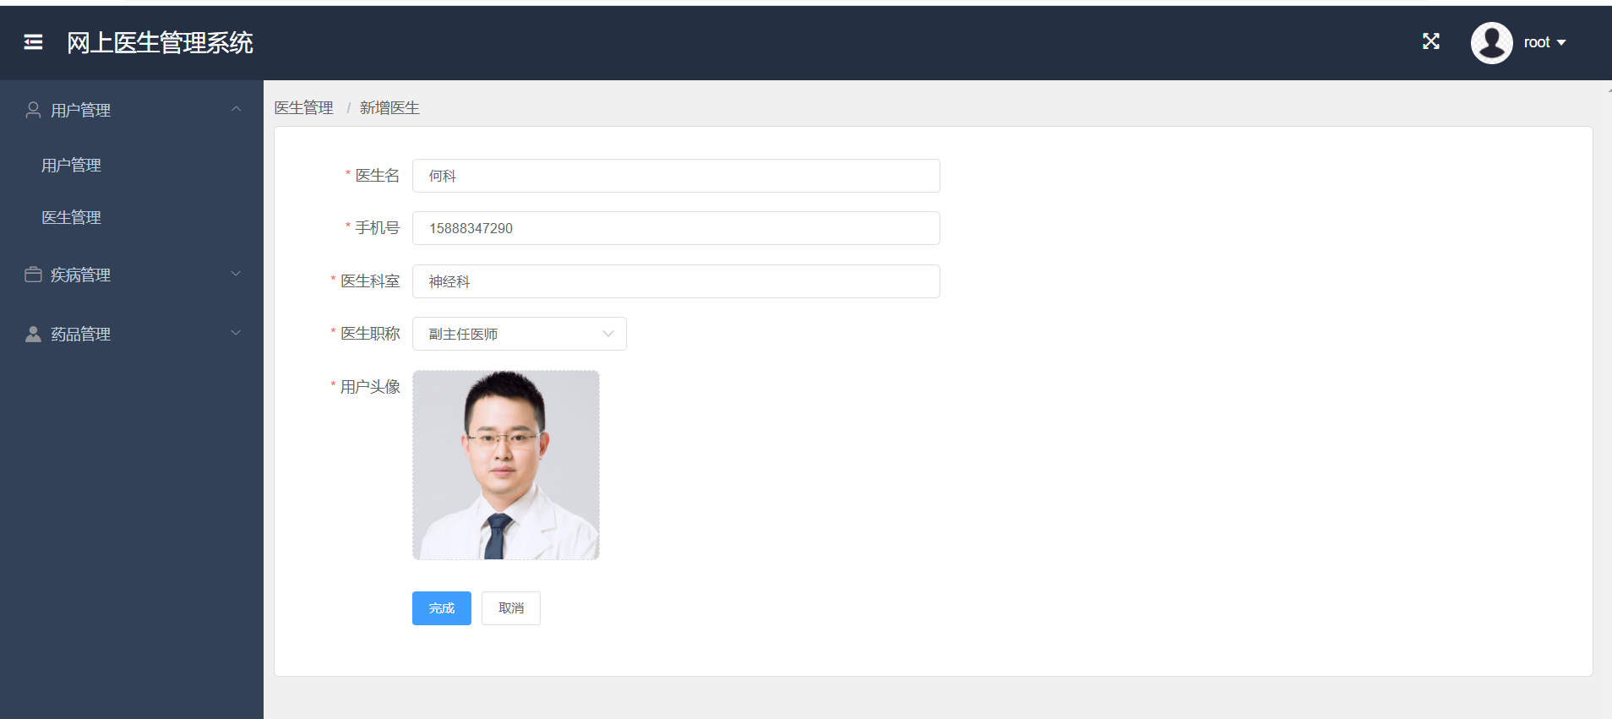

## 4.管理疾病

### 4.1查看疾病

点击查看疾病，可以通过疾病的名称或者疾病的拼音简写模糊分页查询疾病信息

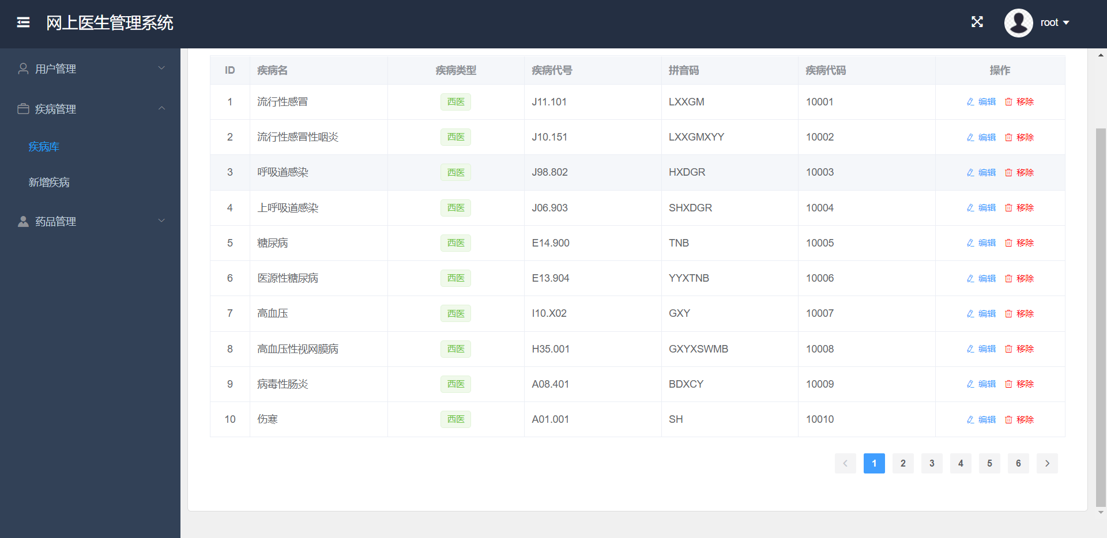

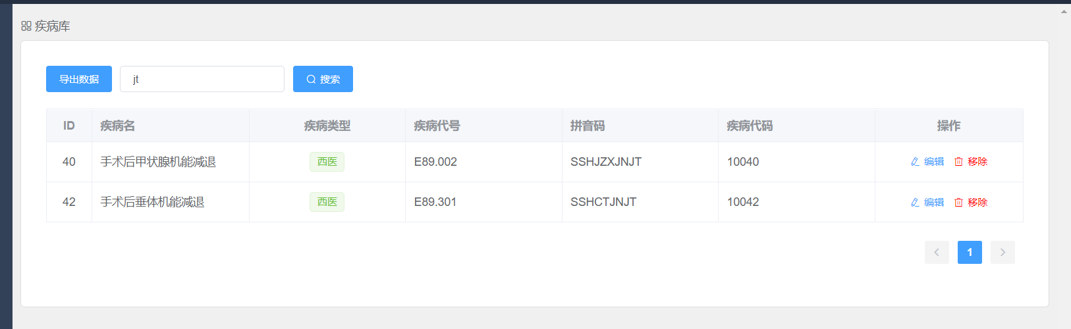

### 4.2删除疾病

点击操作中的删除按钮可以弹出删除疾病的确认框，点击确认删除疾病

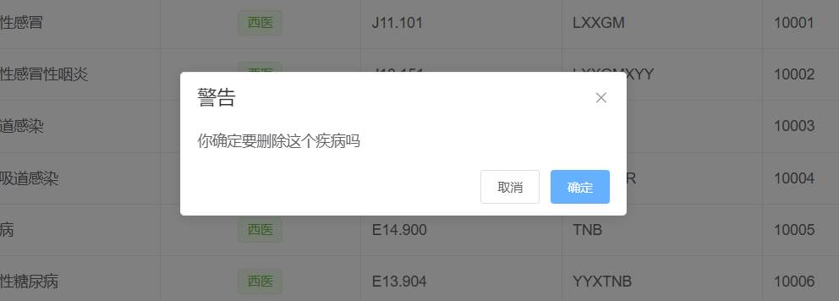

### 4.3新增疾病

点击新增疾病跳转至对应的表单，填写对应的信息完成疾病的添加，疾病的各项信息不能为空，如果不填写则表单校验失败，无法提交，如果填写校验通过则弹出提示并返回疾病管理界面

### 4.4修改疾病

点击对应疾病的修改选项进入修改疾病的界面，修改的要求与新增时相同

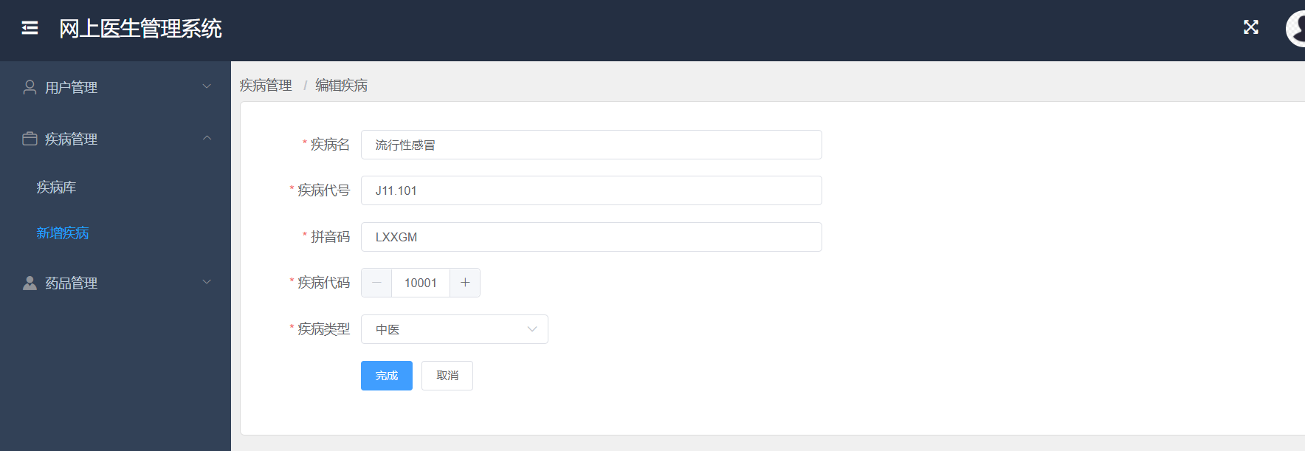

## 5.药品管理

### 5.1查看药品

点击查看药品，可以通过药品的名称或者药品的拼音简写模糊分页查询药品信息

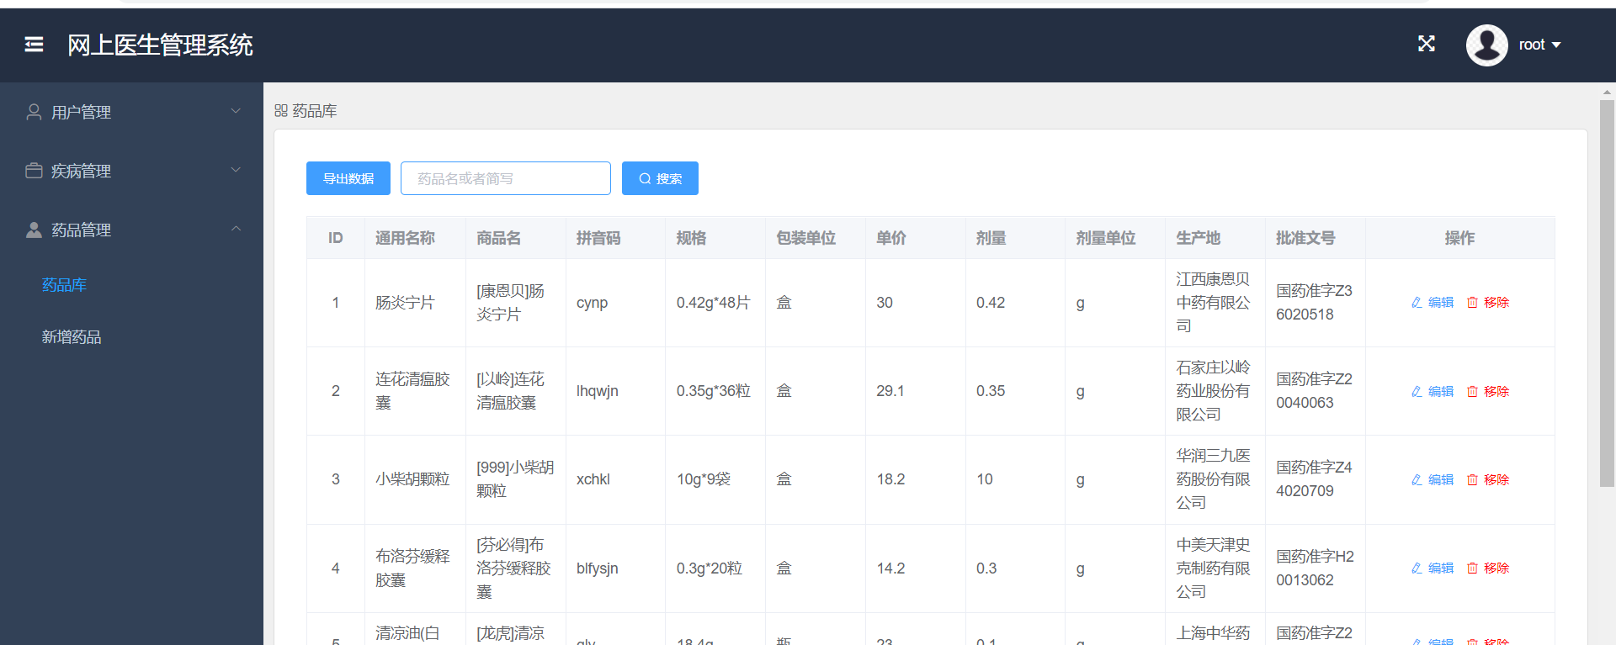

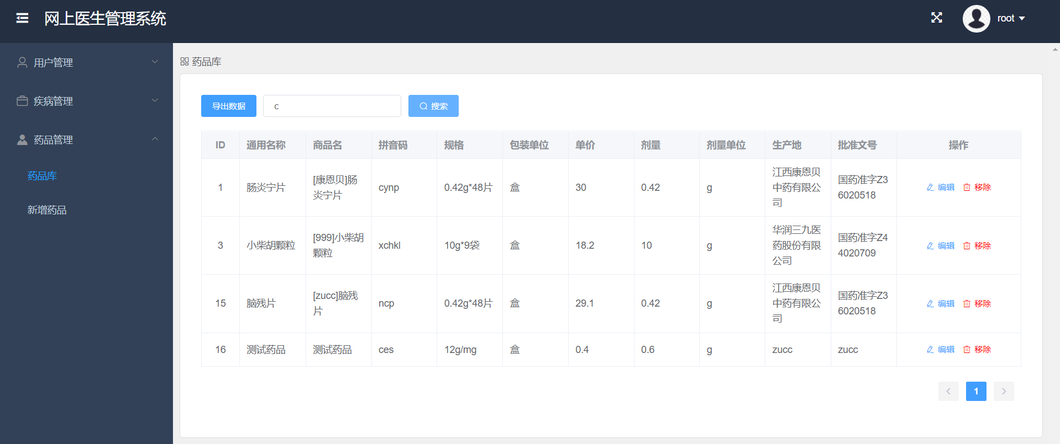

### 5.2删除药品

点击操作中的删除按钮可以弹出删除药品的确认框，点击确认删除药品

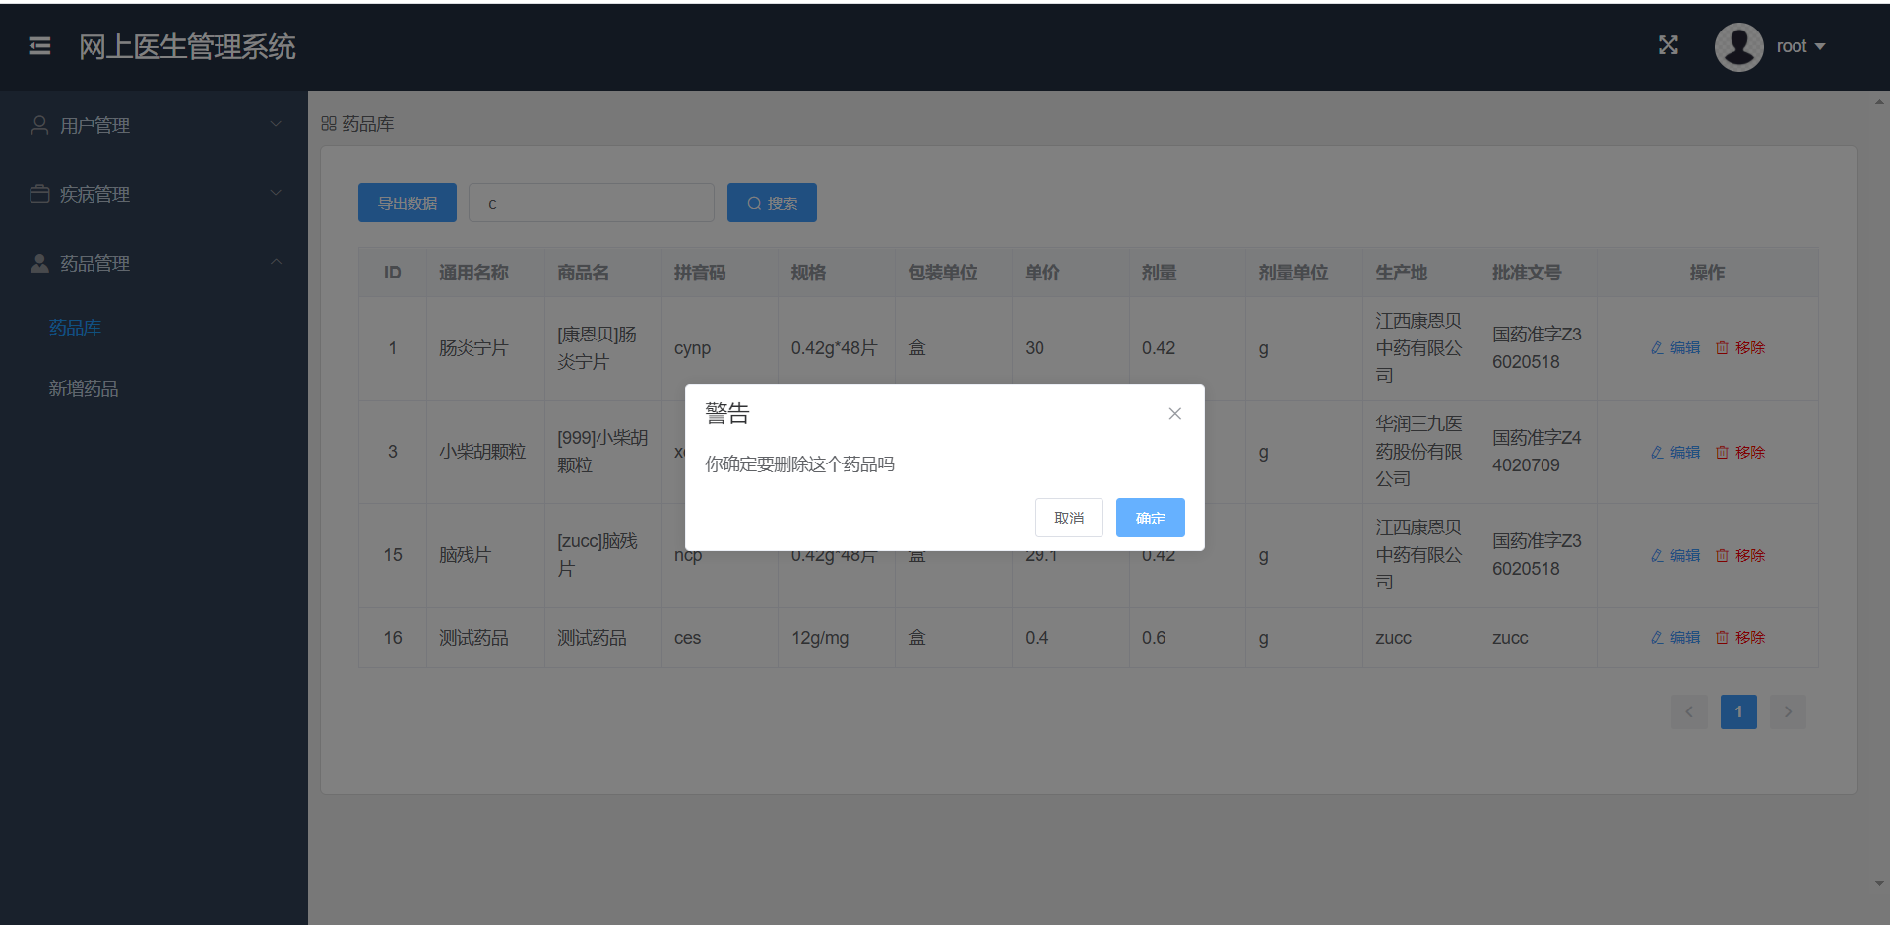

### 4.3新增药品

点击新增药品跳转至对应的表单，填写对应的信息完成药品的添加，药品的各项信息不能为空，如果不填写则表单校验失败，无法提交，如果填写校验通过则弹出提示并返回药品的管理界面

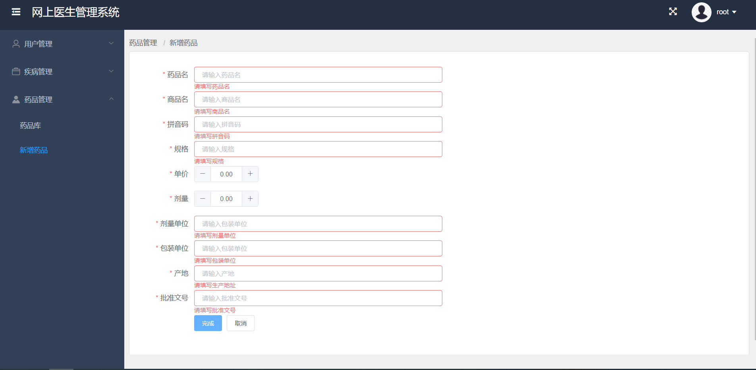

### 4.4修改药品

点击对应药品的修改选项进入修改药品的界面，修改的要求与新增时相同

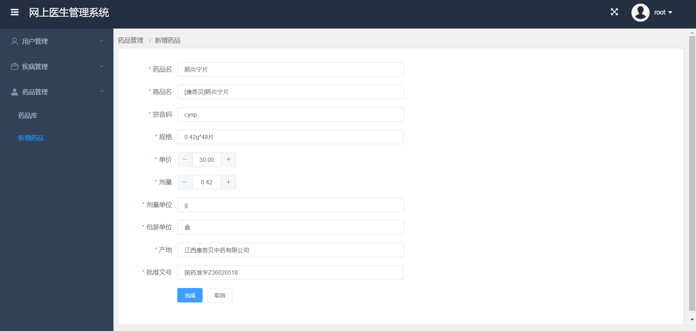

## 6.查看用户记录

点击用户表中，用户操作的查看按钮，可以查看对应用户的配药申请记录，可以通过已完成和未完成进行分类分页检索，点击条目最前面的展开按钮，可以显示该条目的具体信息，不展开时只显示部分信息。

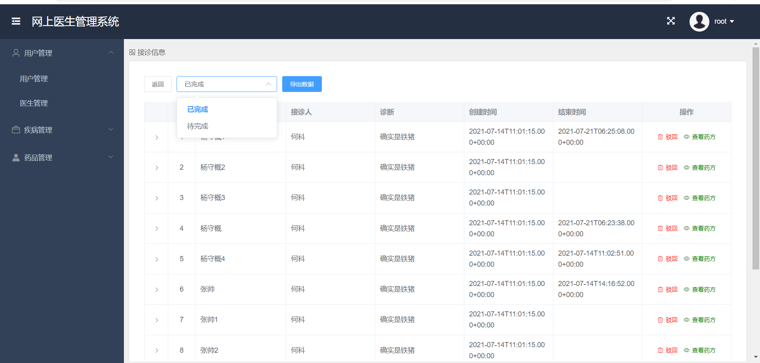

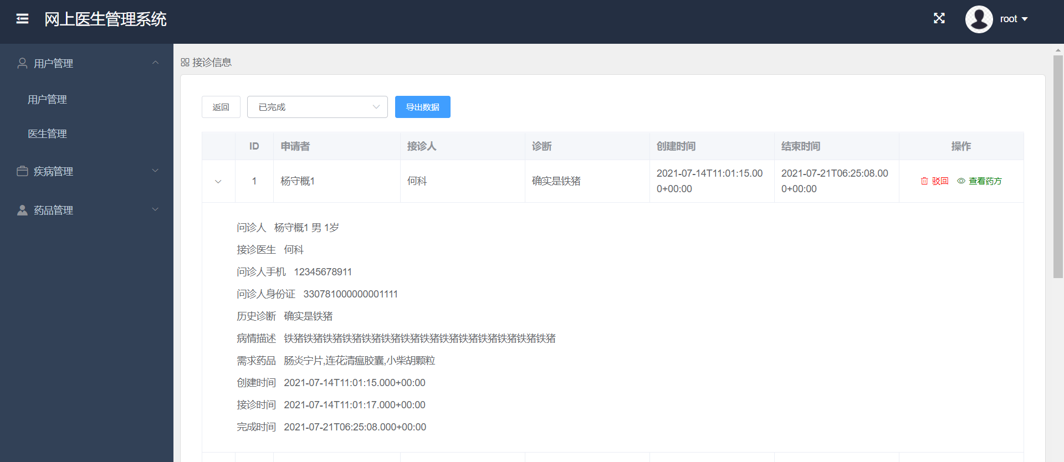

## 7.驳回已完成配药记录

点击已完成的配药记录的信息操作中的驳回选项，可以弹出驳回配药的提示框，点击确认驳回已经完成的配药请求，让对应的医生进行再次编辑和修改

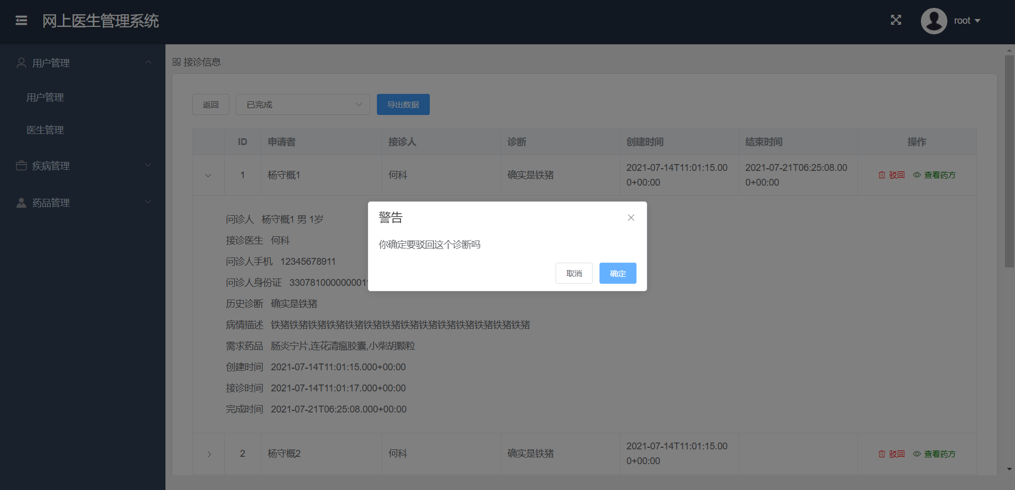

## 8.查看药方

点击已完成记录的查看药方操作，跳转到查看药方的界面，展示该次配药记录的全部药方，点击条目展开项，可以查看完整的药方信息

